Manual de Configuración de Notificaciones

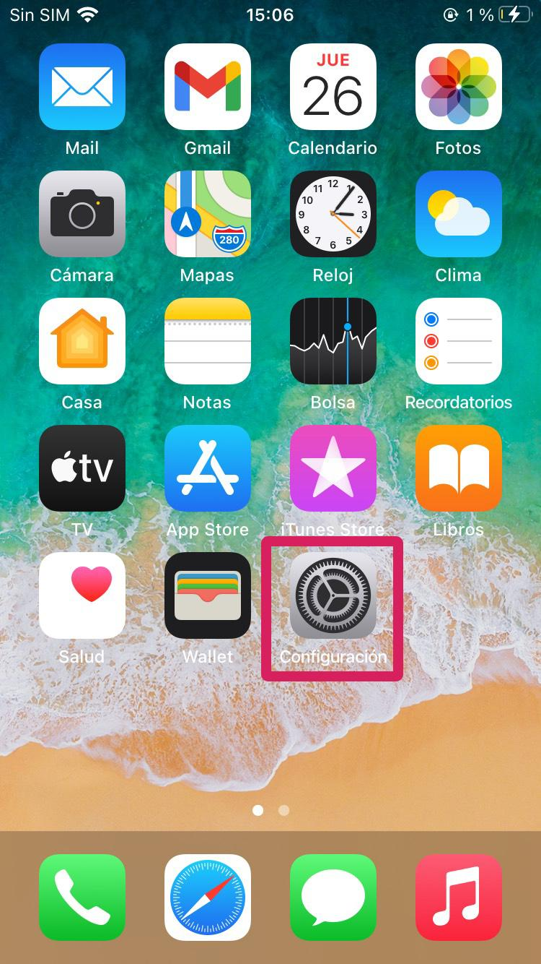

- Presionar sobre el menú Notificaciones.
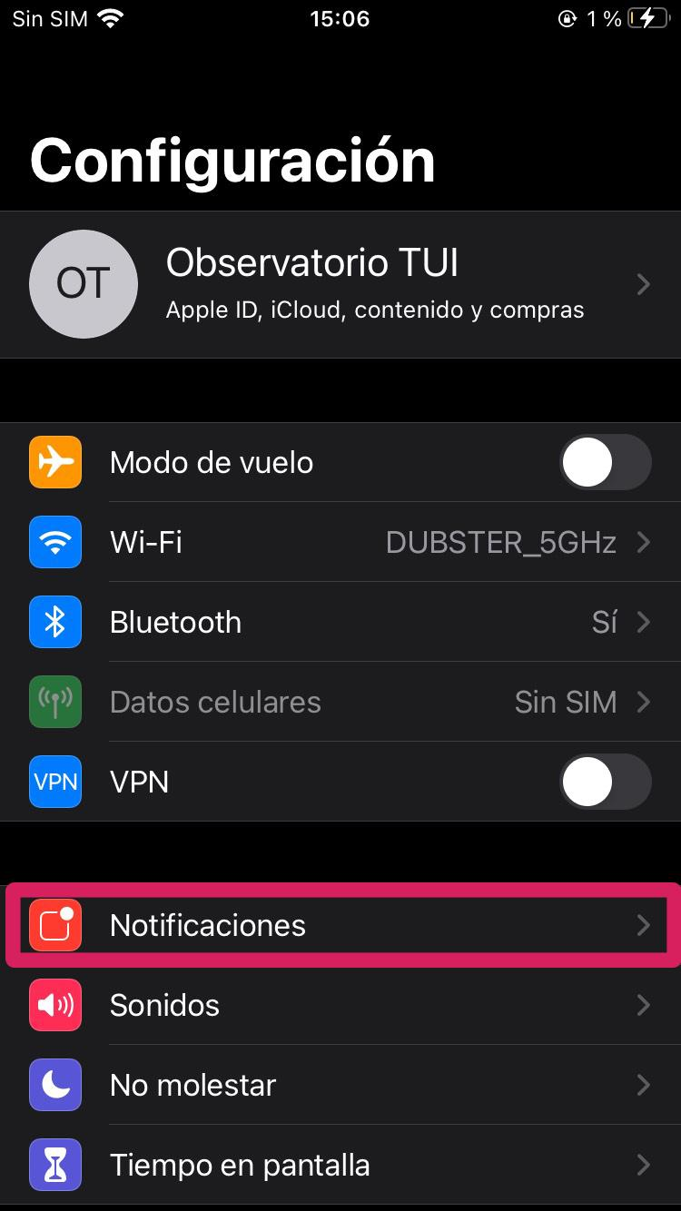

- Buscar la aplicación AppTUI UV.
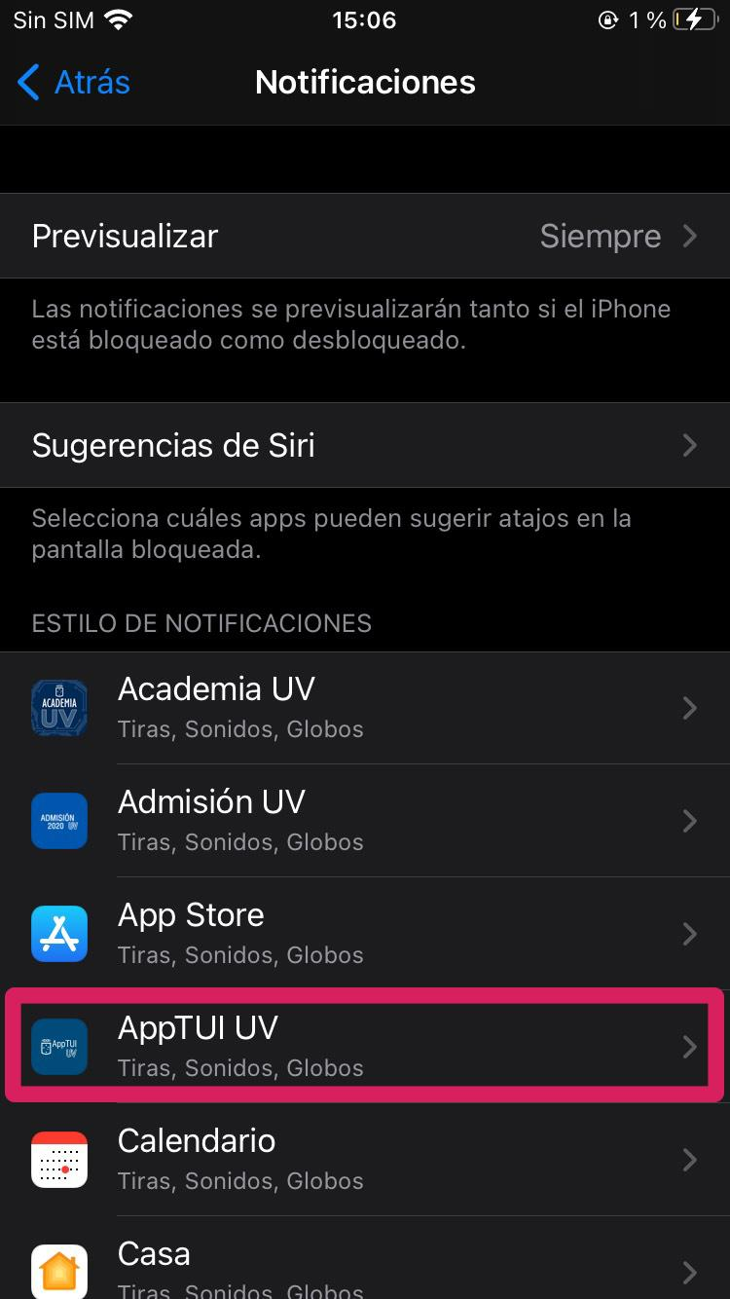

- Activar la opción Permitir notificaciones. En caso de que se encuentre activa, desactivar y volver a activar. Las opciones Sonidos y Globos también deben estar activas para que puedas recibir notificaciones con respecto a tus asignaturas inscritas en tiempo real.
